大学物理实验电子报告评分规则

【实验目的】 10%
【实验仪器】 10%
【实验原理】 10%
【实验内容与步骤】10%
以上四项要求文字及公式非插入图片，内容与步骤符合实际操作即可。
【有教师签字的原始数据记录照片（请竖排粘贴）】10%
原始数据记录字迹清晰，无大量涂改痕迹。照片上传清晰，竖排粘贴。
【数据处理及结果】20%
本项要求重新画上面的表格，表格中的数据要与有教师签字的原始数据一致，有处理过程及结果表示。
【分析及体会】20%
真情实感，非应付差事完成。
【超星平台本实验在线练习得分截图（请竖排粘贴）】5%
在超星平台的大学物理实验课中，完成本实验的在线练习，把最终得分截图粘贴到本电子实验报告中入
【其他】5%
报告以pdf格式提交，实验报告表头正确，页脚正确。整篇报告排版规范，不会出现奇怪的空白和断档，标点符号半角和全角不能混用。提交报告以实验项目名称命名。
重要声明：
- 【分析及体会】部分不计空格字符数不小于300字，同组者的此部分内容也不能相互抄袭；
- 对抄袭零容忍，有的报告原始数据与数据处理过程中所用数据不符，有两篇报告原始数据不同，但处理结果相同，一旦发现参与者整篇报告为零分；
- 以pdf格式提交，提交前认真检查。保留本页及电子实验报告每项说明文字（红字）。
- 迟交报告会扣除相应分数。

实验名称: 钨的逸出功测定 得分:
自动化 院 机器人工程 专业 2025 年级 一 班
学号 202583240016 姓名 李得源 指导教师 周凯
【实验目的】10%
1、了解有关热电子发射的基本规律，认识热电子发射与逸出功之间的联系。
2、用里查孙直线法测定钨丝的电子逸出电势 φ，并求出逸出功 eφ。
3、进一步学习数据处理方法，掌握把非线性关系转化为线性关系、用外推法求取不易直接测量的物理量的思路。
【实验仪器】
装置由金属逸出功综合测定仪和标准真空二极管组成。阴极是一根细钨丝，阳极是套在钨丝外的金属圆筒，两者共轴。管子只让钨丝中间一段温度均匀的长度参与发射。阴极两端温度偏低产生冷端效应，阳极两端电场不均产生边缘效应；为此阳极两端各加一个保护（补偿）电极：它们与阳极同电位但绝缘，边缘处发射的电子被保护电极收集，不进入阳极电流回路，从而保证阳极电流表只读到中间均匀段的贡献。阳极圆筒上还开了一个小孔（辐射孔），供高温计测量阴极温度。
接线按讲义线路图进行：U_f 接脚 4、3，I_f 串在脚 4、6 之间，I_a 串在脚 1、2 之间，U_a 接脚 1、5，灯丝回路中两只 270 Ω 电阻起分压与取样作用。阴极温度与灯丝电流的关系已由厂家标定：
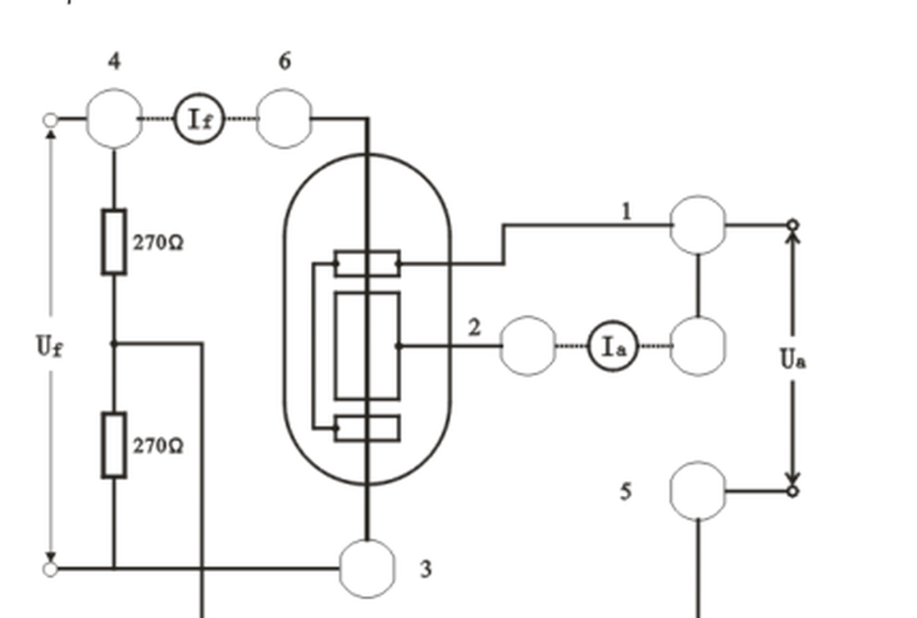
图 1 实验线路原理示意图
T = 920.0 + 1600·I_{f}
式中 I_f 的单位是 A，T 的单位是 K。按此式，I_f 每增加 0.05 A，温度约升高 80 K。灯丝电流须用恒流源，否则电源波动会淹没发射电流的细小变化。
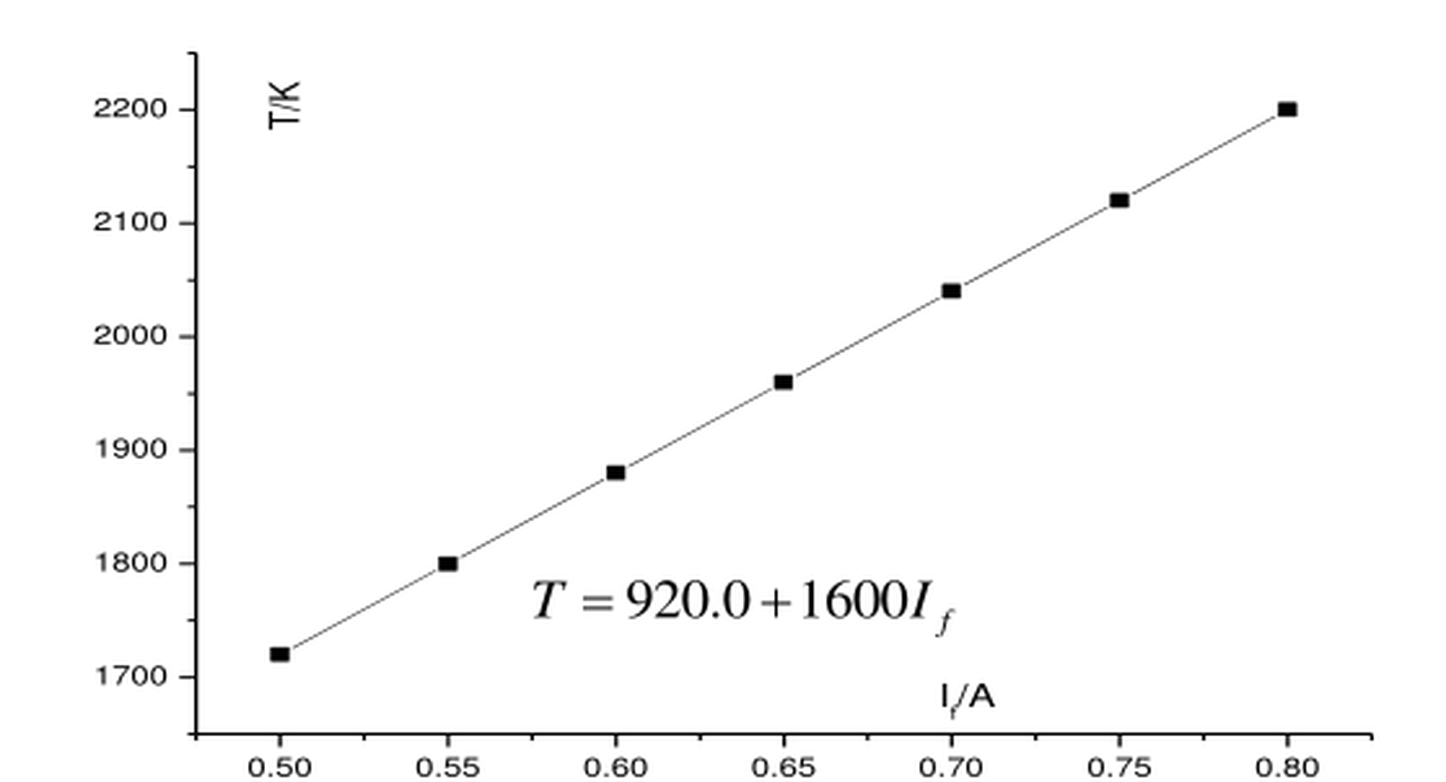
图 2 阴极温度与灯丝电流的关系
附表 1 阴极灯丝温度 T 与灯丝电流 I_f 的关系（厂家定标）
I_f / A | 0.50 | 0.55 | 0.60 | 0.65 | 0.70 | 0.75 | 0.80
T / 10³K | 1.72 | 1.80 | 1.88 | 1.96 | 2.04 | 2.12 | 2.20
【实验原理】10%(可以拷贝网上文字，最好在理解基础上有所删减，不需完全拷贝。需要有实验相关重要的公式及图形。建议手动输入公式，不能粘贴公式图片。)
（一）金属电子的逸出功
二十世纪上半叶，无线电电子学迅速兴起，电子管等电真空器件对阴极材料提出了很高的要求：既要在不太高的温度下发射足够强的电子流，又要寿命长、工作稳定。里查孙在实验基础上提出的热电子发射定律，回答了发射电流随温度怎样变化这一基本问题，因此对电真空器件的选材意义重大。1926 年，费米与狄拉克依据泡利不相容原理建立了费米—狄拉克统计；1927 年至 1928 年，泡利与索末菲又把它用于金属中电子的运动，导出了里查孙第二公式，使热电子发射有了量子统计的基础。本实验的目的有三：了解热电子发射的基本规律，用里查孙直线法测定钨丝的电子逸出电位 φ 与逸出功 eφ，并进一步学习数据处理方法。
要理解电子为什么能被"热"出来，先要看金属中的电子怎样分配能量。金属内部有大量自由电子，它们并不能随意占据任意高的能级。按费米—狄拉克统计，绝对零度时电子从最低能级依次向上填充，一直填到费米能级 E_F 为止；温度高于绝对零度时，只有 E_F 附近厚度约为 kT 的一层电子可能被热激发到更高能级，能量比 E_F 高出很多的电子极少。能量在 E 与 E+dE 之间的电子数密度可以写成：
f(E) = dN/dE = (4π/h³)(2m)^{3/2}·E^{1/2}·[exp((E − E_{F})/kT) + 1]⁻¹
式中 m 是电子质量，h 是普朗克常量，k 是玻尔兹曼常量，E_F 是费米能级。绝对零度时电子的最大能量就是 E_F；温度升高后，能量高于 E_F 的电子数随能量增大按指数规律迅速减少。这个分布是后面推导热电子发射公式的出发点。
电子在金属内部受到晶格离子实的吸引，势能比在金属外部低，金属表面因此对电子形成一个势垒。电子要逃出金属，必须额外获得足够的能量翻过这个势垒。设势垒高度为 E_b，费米能级为 E_F，则电子逸出所需的最小能量为：
E₀ = E_{b} − E_{F} = eφ
式中 e 是电子电荷的绝对值，φ 称为金属的逸出电位。这个最小能量就是逸出功，也叫功函数，工程上习惯用电子伏特作单位。由于 eφ 与这个最小能量相等，而 φ 以 V 为单位时的数值又恰好等于以 eV 为单位的逸出功数值，所以实验中常把测出的 φ 直接称为逸出功。本实验要测的，就是钨的 φ 与 eφ。
（二）热电子发射公式
知道了电子的能量分布，就可以计算有多少电子能越过势垒。电子要逸出，除了总能量足够，还要求垂直于表面的速度分量足够大；把费米—狄拉克分布对这部分电子积分，再乘以电子电荷，便得到热电子发射电流与温度的关系，即里查孙—杜什曼公式：
I = AST²·exp(−eφ/kT)
式中 I 是加速电场为零时阴极的纯热电子发射电流，称为零场电流，单位是 A；A 是与阴极表面化学纯度有关的系数，单位是 A·m⁻²·K⁻²；S 是阴极的有效发射面积，单位是 m²；T 是阴极的绝对温度，单位是 K；k = 1.38×10⁻²³ J/K 是玻尔兹曼常量。该式表明，发射电流随温度升高而急剧增大，因为指数因子对 T 非常敏感：温度升高百分之几，电流就可能增大一个数量级。电子管阴极为什么必须工作在足够高的温度，过热又为什么会缩短寿命，都可以从这里找到答案。
还可以换一个角度看这个公式：指数因子很像统计物理中的玻尔兹曼因子，eφ 相当于每个电子逸出时要支付的"能量门票"，温度越高，付得起这张门票的电子越多。因此逸出功是阴极材料的本征参数，降低逸出功就等于降低阴极的工作温度。这正是后来敷钍钨阴极和氧化物阴极出现的物理依据。
不过，这个公式虽然物理图像清楚，却不好直接用来测 eφ。困难在于 A 与 S：A 与表面的化学纯度、晶面取向和吸附层都有关系，S 又受表面粗糙度和温度分布的影响，两者都难以独立测准。若直接用测得的 I 和 T 去算 eφ，A、S 的误差会全部算到 eφ 头上。里查孙直线法的巧妙之处，就是通过取对数把这两个量赶到截距里去，让它们只影响直线的上下平移，不影响斜率。
（三）里查孙直线法
把里查孙—杜什曼公式两边同除以 T²，再取常用对数，指数关系就化成了线性关系：
lg(I/T²) = lg AS − eφ/(2.30kT) = lg AS − 5.04×10³·φ/T
式中 lg 表示以 10 为底的对数。5.04×10³ 是由电子电荷与玻尔兹曼常量组合成的常数，单位是 K/V，数值上等于 e/(2.30k)。由该式可见，lg(I/T²) 与 1/T 成线性关系：以 1/T 为横坐标、lg(I/T²) 为纵坐标作图，数据点应落在一条直线上，直线的斜率等于负的 5.04×10³ 乘以 φ，截距等于 lg(AS)。于是，只要测得若干温度下的零场电流 I，算出对应的 1/T 和 lg(I/T²)，用最小二乘法或作图法求出斜率，就能算出 φ，再由 φ 得到以 eV 为单位的逸出功。
这个方法的好处是：A 与 S 的乘积只出现在截距里，无论它们测得多不准，直线的倾斜程度都不受影响。换句话说，实验把"测两个难测的量"换成了"测一条直线的斜率"，而斜率只依赖于温度与零场电流的对应关系。这是物理实验中"避开不易测物理量"的典型思路，也是本实验被称为里查孙直线法的原因。
当然，这一方案成立的前提是每个温度下都能得到零场电流 I。而实验中直接读到的，是有加速电场时的电流，两者并不相同。下一节要解决的，就是怎样从有场电流回到零场电流。
（四）加速电场外延法与肖脱基效应
要让阴极发射的电子持续飞向阳极、形成可测量的电流，必须在阴阳极之间加上加速电压 U_a。但加速电场的作用不只是把电子拉过去：它会穿透到阴极表面，使表面势垒降低、逸出功减小，发射电流随之增大，这一现象称为肖脱基效应。设零场时的发射电流为 I，有外场时的发射电流为 I_a，则两者满足：
I_{a} = I·exp(0.439√E_{a}/T)
式中 E_a 是阴极表面的加速电场强度，单位是 V/m；0.439 是由电子电荷、真空介电常量与玻尔兹曼常量组合成的常数，E_a 用 V/m 为单位时该式成立。由该式可见，电场越强、温度越低，肖脱基效应造成的电流增大越明显。
对式两边取常用对数，得：
lg I_{a} = lg I + 0.439√E_{a}/(2.30T)
这表明，在温度一定时，lg I_a 与 √E_a 成线性关系，直线的截距就是 lg I。若能把直线外推到 E_a 为零，从截距就能读出零场电流 I。剩下的问题，是如何确定阴极表面的 E_a。
实验把阳极做成与阴极共轴的圆筒，并把阴极的发射长度限制在温度均匀的一段内，使电极近似为无限长、无边缘效应的理想圆柱电容器。忽略接触电位差等次要因素，阴极表面的加速电场为：
E_{a} = U_{a}/(r₁·ln(r₂/r₁))
式中 r₁ 是阴极钨丝的半径，r₂ 是阳极圆筒的内半径，U_a 是阴阳极之间的电压。把该式代入对数关系，就得到便于作图的形式：
lg I_{a} = lg I + [0.439/(2.30T)]·√(U_{a}/(r₁ln(r₂/r₁)))
于是，在每一个固定的阴极温度下，测一组 I_a 与 U_a，以 √U_a 为横坐标、lg I_a 为纵坐标作图，数据点应落在一条直线上；用最小二乘法拟合这条直线，再延长到 √U_a 为零，截距就是该温度下的 lg I，换回指数即得零场电流 I。这种把直线外推到自变量为零、从而求出无法直接测量的量的方法，称为加速电场外延法，对应讲义图 3。
为与数据表对应，本报告把实验中逐点读到的阳极电流记作 I_a′，把由截距外推得到的零场电流记作 I_s；上面推导中的 I_a 与 I，分别对应测量值 I_a′ 与外推值 I_s。至于阴极温度 T，则由灯丝电流 I_f 按厂家标定的关系换算，具体见仪器部分。
【实验内容与步骤】10%(实验内容及主要操作步骤,可能会因实验仪器的更换有所改变和增减，与教材中不同。根据实际操作完成此部分内容)
第一步，按讲义线路图接线。把灯丝电压 U_f 接到管脚 4 与 3，脚 4、6 之间串入灯丝电流表 I_f，脚 1、2 之间串入阳极电流表 I_a，脚 1、5 之间接阳极电压 U_a，并确认灯丝回路中两只 270 Ω 电阻已按图接好。这里最容易出错的是把 U_a 与 U_f 接反：U_f 只有几伏，U_a 可到一百多伏，一旦把高压加到灯丝上，钨丝会瞬间烧断，管子就报废了。所以接完线我没有马上通电，而是按图逐条核对了一遍，确认无误才合上电源，预热 15 分钟，让阴极温度和真空度稳定下来。
第二步，设定灯丝电流。取 I_f 从 0.600 A 起，每隔 0.025 A 测一组，直到 0.775 A，共 8 组；若发现阳极电流偏小或偏大，可在这个范围内适当增减。每改变一次 I_f，阴极温度就按标定式换算，得到 8 个温度点。
第三步，在每一个灯丝电流下测量阳极电流。对每个温度，依次把阳极电压调到 25、36、49、64、81、100、121、144 V。调节时先粗调、再细调，因为电位器在小电压段很灵敏，直接细调容易过冲。每次改变 U_a 后要等几分钟，观察阳极电流表指针，直到读数不再单调漂移、前后两次读数基本一致，才认为温度与电场都已稳定，记下该点的 I_a′。8 个电压点测完，再换下一个灯丝电流，重复上述过程；全部测完后，把数据整理进表 1，再换算出表 2。
第四步，数据处理与作图。先据表 2 作 lg I_a′–√U_a 图线，对每个温度求出直线在纵轴上的截距 lg I_s′，换算出零场电流 I_s，整理成表 3；再据表 3 作 lg(I_s/T²)–1/T 图线，由直线斜率求出钨的逸出电位 φ 与逸出功 eφ，并与公认值 4.54 eV 比较，计算相对误差。
实验结束后，先降阳极电压，再降灯丝电流，最后关电源；待钨灯管冷却后放回收纳盒，导线整理好。整个过程中还有两点要记住：调阳极电压一定先粗调再细调；每次改变灯丝电流后都要重新等温度稳定，不能接着上一个温度的点直接读数。
【有教师签字的原始数据记录照片（请竖排粘贴）】10%
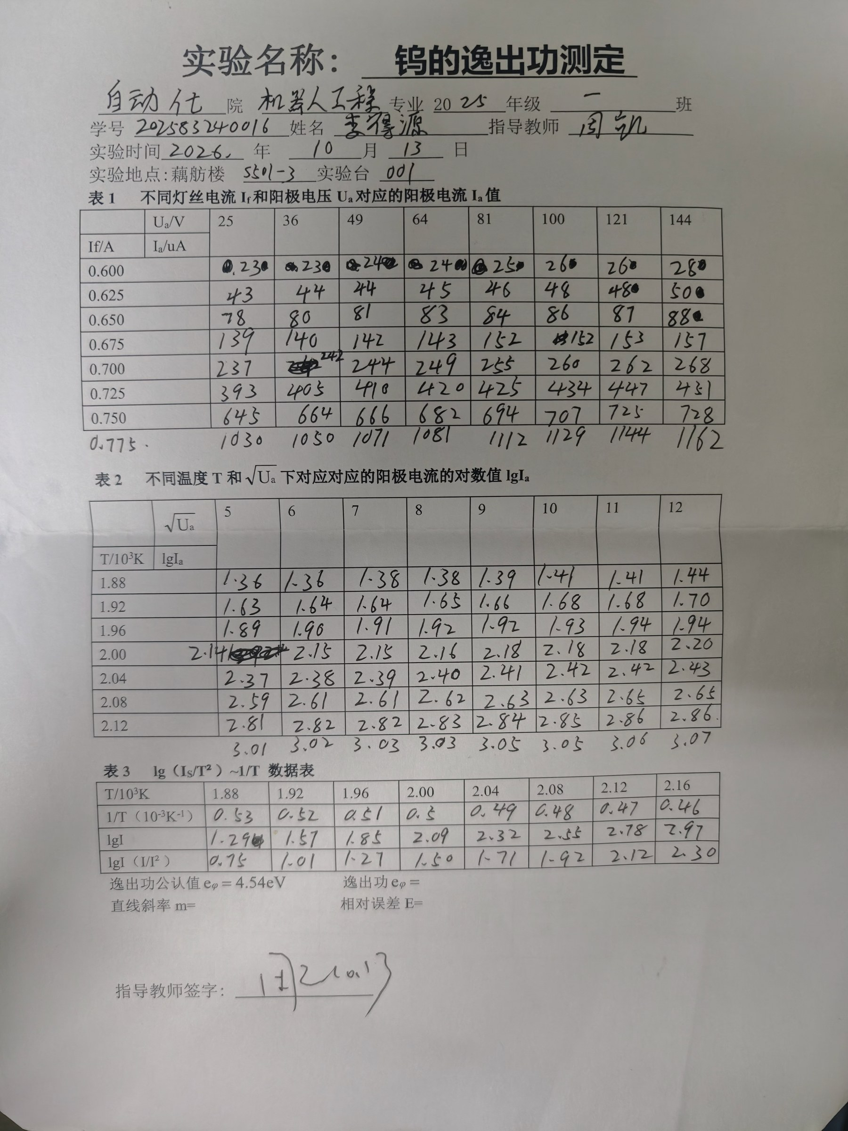
【数据处理及结果】20%(此处的表格要与原始数据记录页的表格一致；表格中的数据要与原始数据记录页中的数据一致；表格后处理数据,要有主要的处理过程；要求用作图法处理的可以插入画好图的坐标纸,推荐电脑作图；处理的中间结果应多保留1-2位，最终结果表示应符合有效数字规则和不确定度位数要求；计算中要特别注意单位的换算和书写。)
本报告的数据全部来自原始记录页，表 1、表 2、表 3 与原始记录一一对应，没有做人为修改。表 1 记录每个灯丝电流下、8 个阳极电压对应的阳极电流 I_a′，8 个温度共 64 个数据点；温度按标定式换算。
表 2 是在表 1 基础上做的换算：把阳极电压 U_a 开平方得到 √U_a，把阳极电流取常用对数得到 lg I_a′。作 lg I_a′–√U_a 图线时，只取 √U_a 较大、已排成直线的部分做线性拟合，把 U_a 接近 0 V 的几个点剔除。原因是低电压段肖脱基效应很弱，空间电荷和电子初速分布的影响相对突出，数据点会明显向下偏离直线；若把这些点一起拟合，会把直线左端拉低，使截距偏小、斜率偏大，外推得到的 I_s 偏小。剔除依据是点偏离直线的程度，而不是事先挑数。
每个温度下拟合直线的截距就是 lg I_s，换回指数得到零场电流 I_s，8 个温度的结果汇总成表 3。表 3 中同时列出 1/T 与 lg(I_s/T²)。最后作 lg(I_s/T²)–1/T 图线，直线的斜率等于负的 5.04×10³ 乘以 φ；由斜率求出 φ 后，eφ 以 eV 为单位的数值就等于 φ 以 V 为单位的数值。把结果与公认值 4.54 eV 比较，求相对误差。
另外说明一点：原始数据页在个别表格的行标题写法上与讲义略有出入，例如表 3 第 3 行的行标题写作"lgI"（讲义为"lg I"），表 2 第 8 行的温度标签 2.16 没有标出 ×10³ K 的单位；这些只是抄写格式问题，数值本身没有改动，本报告按讲义的符号与单位统一表述。
表 1 不同灯丝电流 I_f 和阳极电压 U_a 对应的阳极电流 I_a 值
U_a / V  I_a / μA  I_f / A | 25 | 36 | 49 | 64 | 81 | 100 | 121 | 144
0.600 | 23 | 23 | 24 | 24 | 25 | 26 | 26 | 28
0.625 | 43 | 44 | 44 | 45 | 46 | 48 | 48 | 50
0.650 | 78 | 80 | 81 | 83 | 84 | 86 | 87 | 88
0.675 | 139 | 140 | 142 | 143 | 152 | 152 | 153 | 157
0.700 | 237 | 242 | 244 | 249 | 255 | 260 | 262 | 268
0.725 | 393 | 405 | 410 | 420 | 425 | 434 | 447 | 431
0.750 | 645 | 664 | 666 | 682 | 694 | 707 | 725 | 728
0.775 | 1030 | 1050 | 1071 | 1081 | 1112 | 1129 | 1144 | 1162
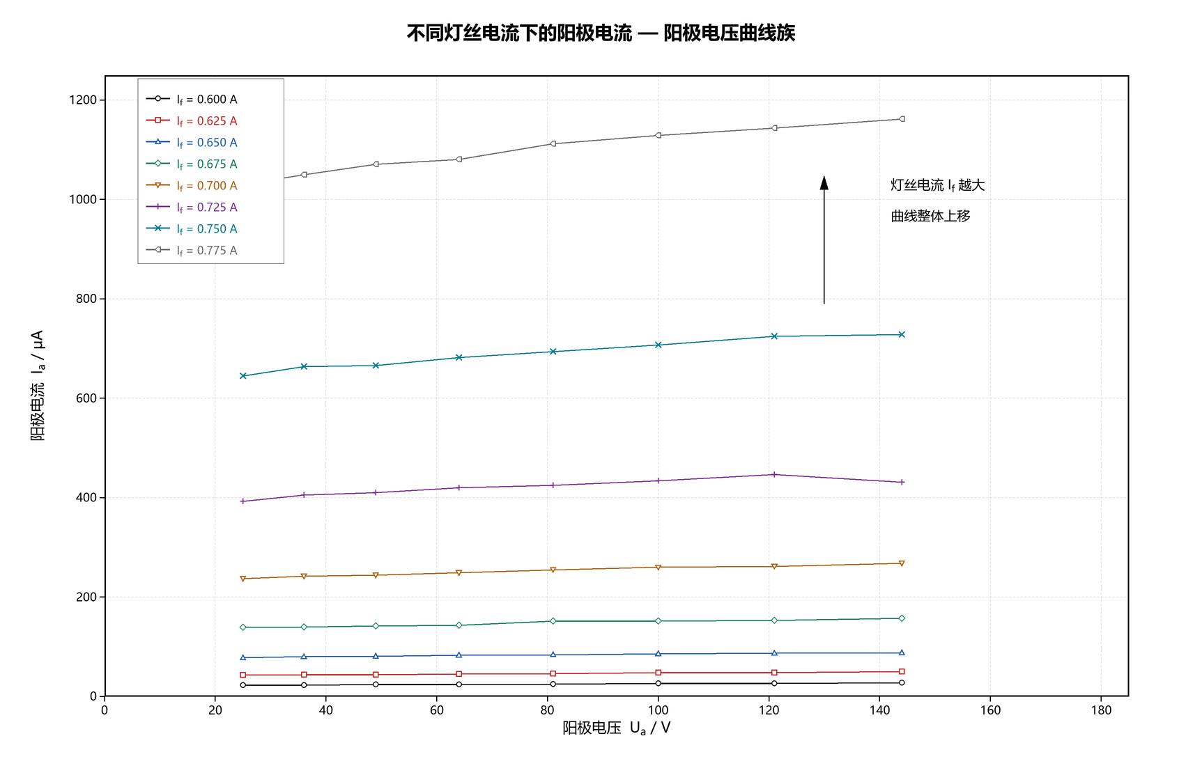
图 3 不同灯丝电流下的阳极电流—阳极电压曲线
表 2 不同温度 T 和 √U_a 下对应的阳极电流的对数值 lg I_a
√U_a  lg I_a  T / 10³K | 5.0 | 6.0 | 7.0 | 8.0 | 9.0 | 10.0 | 11.0 | 12.0
1.88 | 1.36 | 1.36 | 1.38 | 1.38 | 1.39 | 1.41 | 1.41 | 1.44
1.92 | 1.63 | 1.64 | 1.64 | 1.65 | 1.66 | 1.68 | 1.68 | 1.70
1.96 | 1.89 | 1.90 | 1.91 | 1.92 | 1.92 | 1.93 | 1.94 | 1.94
2.00 | 2.14 | 2.15 | 2.15 | 2.16 | 2.18 | 2.18 | 2.18 | 2.20
2.04 | 2.37 | 2.38 | 2.39 | 2.40 | 2.41 | 2.42 | 2.42 | 2.43
2.08 | 2.59 | 2.61 | 2.61 | 2.62 | 2.63 | 2.63 | 2.65 | 2.65
2.12 | 2.81 | 2.82 | 2.82 | 2.83 | 2.84 | 2.85 | 2.86 | 2.86
2.16 | 3.01 | 3.02 | 3.03 | 3.03 | 3.05 | 3.05 | 3.06 | 3.07
注：表 2 的印刷表格只有 7 行（T = 1.88～2.12×10³ K），T = 2.16×10³ K 一行为原始记录页在表格下方补记的数据，与表 1 中 I_f = 0.775 A 一行的对数值一一对应，故一并列入。
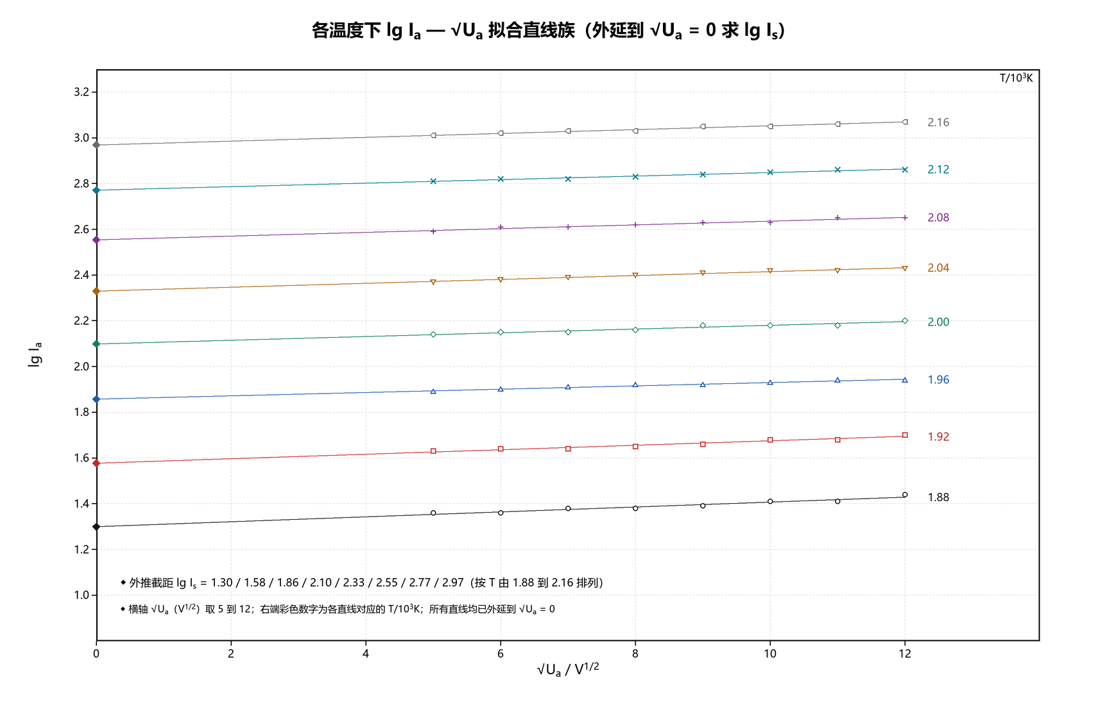
图 4 lg I_a–√U_a 关系及外推求零场电流的截距
表 3 lg(I_s/T²)～1/T 数据表
T / 10³K | 1.88 | 1.92 | 1.96 | 2.00 | 2.04 | 2.08 | 2.12 | 2.16
1/T（10⁻³K⁻¹） | 0.53 | 0.52 | 0.51 | 0.50 | 0.49 | 0.48 | 0.47 | 0.46
lg I_s | 1.29 | 1.57 | 1.85 | 2.09 | 2.32 | 2.55 | 2.78 | 2.97
lg(I_s/T²) | 0.75 | 1.01 | 1.27 | 1.50 | 1.71 | 1.92 | 2.12 | 2.30
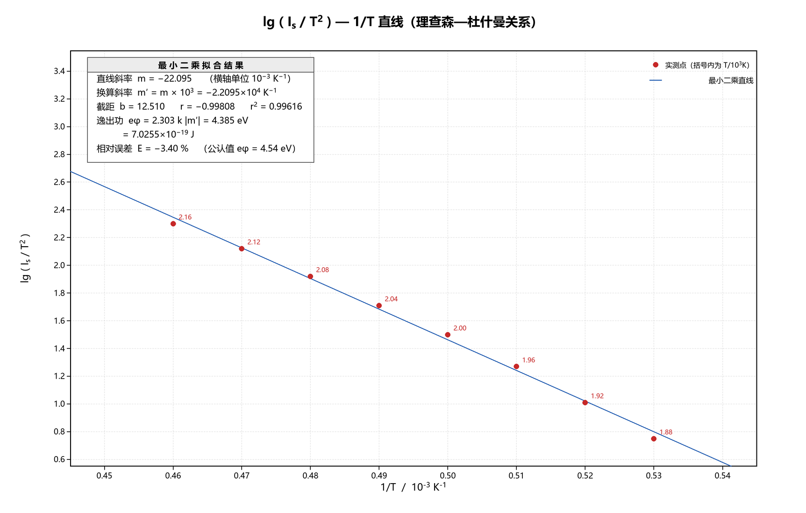
图 5 lg(I_s/T²)–1/T 关系及由斜率求逸出功
数据处理的具体过程如下：
（1）把表 1 中的阳极电压开平方得到 √U_a，把阳极电流取常用对数得到 lg I_a，整理成表 2；再将表 1 的 8 个灯丝电流按 T = 920.0 + 1600 I_f 换算成对应的阴极温度。
（2）对表 2 中每一个温度，以 √U_a 为横坐标、lg I_a 为纵坐标作最小二乘直线，并把它外推到 √U_a = 0，直线与纵轴的交点即该温度下的 lg I_s，结果见图 4。8 个温度对应的截距依次为 1.299、1.577、1.857、2.099、2.330、2.554、2.770、2.969，换算回指数即得到零场电流 I_s（表 3 第 3 行按原始记录只保留了两位小数）。
（3）以 1/T 为横坐标（单位 10⁻³ K⁻¹）、lg(I_s/T²) 为纵坐标作直线，见图 5，最小二乘拟合得斜率 m = −22.10、截距 b = 12.51、相关系数 r = −0.9981（R² = 0.9962）。
（4）斜率换算为以 K⁻¹ 为单位：m_真 = m×10³ = −2.210×10⁴ K⁻¹。
（5）由式（3）的斜率关系 eφ = 2.303 k |m_真| 得：eφ = 2.303×1.3807×10⁻²³×2.210×10⁴ = 7.03×10⁻¹⁹ J，即 φ = 4.385 V，eφ = 4.39 eV。
（6）与公认值 eφ = 4.54 eV 相比，相对误差 E = (4.385 − 4.54)/4.54 = −3.4%；由斜率的标准偏差 u(m) = 0.56 得 u(eφ) = 0.11 eV，故测量结果可写作 eφ = (4.39 ± 0.11) eV，与公认值之差约等于 1.4 倍不确定度。
（7）需要说明的是，表 3 第 4 行是直接用 lg I_s 减去 2lg(T/10³) 得到的，比真实的 lg(I_s/T²) 系统性高出 6.000（= 2lg 1000）。这只是一个整体平移，最小二乘直线的斜率并不改变，因而对 eφ 的结果没有影响；若把温度直接以 K 代入重算，得到的斜率与上述完全一致。
【分析及体会】20%（以“我”为主语，描述本次实验的感受。比如实验结果出现异常时分析原因；将本实验内容进行拓展，证明自己联系了日常生活，如解释现象、识别谣言等；或证明自己能够联系其他知识，可以类比、比较、分类、解释、列举等；或证明自己能够设想知识可能的应用情景；或证明自己能够提出实际问题的解决方案；或任意有新意脑洞大开的实验分析，不计空格字符数统计不小于300字）
这次实验给我印象最深的，不是最后算出的那个数，而是"等"和"核对"这两件小事。接线时我对着讲义上的管脚图一根一根确认：灯丝电压接 4、3，灯丝电流表串在 4、6 之间，阳极电流表串在 1、2 之间，阳极电压接 1、5。老师在课前特意提醒，U_a 与 U_f 一旦接反，一百多伏的电压加到钨丝上，管子当场就会烧坏。所以接完线我没有马上通电，而是又请同组同学独立核对了一遍，确认无误才合上开关。预热的那 15 分钟里，我看着阳极电流表的指针慢慢爬升、又慢慢稳住，第一次直观地感到"热平衡"不是一个抽象的词，而是指针停下来这件事。
测量过程比我想象的磨人。每换一个灯丝电流，温度要重新建立平衡，阳极电流会先跳一下，然后花几分钟才稳定；每调一次阳极电压，也要等指针不再漂。开始我有些急，读数取得快，结果同一温度下前后两组数据对不上；后来老老实实按先粗调、再细调、等稳定、再读数的顺序做，数据才顺起来。8 个温度、每个 8 个电压点，64 组数据看起来不多，但真正做下来，耐心比技巧更重要。
数据处理让我第一次体会到"把不可测量转化成可测量"是什么意思。零场电流 I_s 是没法直接读的：不加阳极电压，电子靠初速也能到阳极，但那时电流又小又乱，还受接触电位差和空间电荷影响。教材的办法是加一个已知的加速场，测 lg I_a′ 随 √U_a 的变化，利用肖脱基效应造成的线性关系把直线外推到 √U_a 为零。第一次作图时，我发现低压端的几个点明显往下掉，一开始以为是读数错了，后来才明白这正是肖脱基效应变弱、空间电荷起作用的结果；把它们剔除后，直线才像样。第二张图 lg(I_s/T²)–1/T 也一样：两次线性化、一次外推，才把 eφ 从一堆电流和电压里"逼"出来。
误差方面，我感受最深的是温度。T 是由灯丝电流按标定式换算的，这个标定关系本身有误差，而发射电流对温度是指数敏感的：温度差十几开尔文，lg(I_s/T²) 就可能移动零点零几，斜率随之改变，最后的 eφ 误差被放大。外推截距也有类似的放大效应：截距在 √U_a 为零处，靠的是把直线延长出去，斜率稍有偏差，截距就偏得多。再加上灯丝长期高温下会蒸发、变细，有效发射面积 S 发生变化，A 也不是严格的常数，这些都会让结果偏离 4.54 eV。我能做的，是保证每个点都等到稳定再读、拟合时说明取点依据，而不是事后挑一个好看的结果。
联系到工程上，这次实验让我明白了电子管阴极选材为什么那么讲究：逸出功低的材料可以在较低温度下给出足够的发射电流，灯丝寿命长、功耗小，所以早期电子管从纯钨发展到敷钍钨、氧化物阴极；而电子枪、荧光灯、热阴极电离规这些器件，至今仍在利用热电子发射。测一个 4.54 eV 的数，背后是对材料、温度和真空的共同要求。
回头想，这个实验最值得学的是它的方法：先建立模型（费米—狄拉克分布加表面势垒），再引入修正（肖脱基效应），然后把修正写成可测的线性关系，最后用外推回到理想情形。整个过程没有回避"测不到"，而是绕过去。这种思路比公式本身更有用，也是我这次实验最大的收获。
题目一：在本实验中，为何要将辅助阳极 A₂ 直接接"+"电源？A₂ 起什么作用？
解答：A₂ 与阳极同电位而与阳极绝缘，边缘处因电场畸变产生的电子被 A₂ 收集并旁路，不进入阳极电流表，从而消除边缘效应，保证测到的是阴极中部均匀温度段发射的纯热电子流，减小系统误差。
题目二：在实验中，我们发现当灯丝电流较大（约 0.64 A 以上）时，阳极电压为零，阳极（或阴极）电流却不为零，这将如何解释？
解答：灯丝电流大时阴极温度高，电子初动能大，零阳极电压下仍有电子靠初速到达阳极；阴阳极间的接触电位差又相当于叠加了一个小加速场，因此电流不为零，属于正常现象，不是仪表零点问题。
题目三：求加速电场为零时的阴极发射电流 I，需要在 lg I_a–√U_a 曲线图上用外延图解法，而不能直接测量当阳极电压为零时阴极的电流，为什么？
解答：真正的零场做不到：接触电位差、空间电荷与电子初速分布会引入等效电场，且 U_a 趋于零时电流很小、读数不稳并迅速偏离线性。只能在较强场下取 lg I_a–√U_a 的线性段外推到 √U_a 为零，用截距求 I。
题目四：根据测量结果作 lg I_a–√U_a 曲线，可以发现当阳极电压较大（约在 5 V 以上）时，lg I_a–√U_a 变化关系近似为一条直线，但当阳极电压接近 0 V 时，(√U_a, lg I_a) 点的位置迅速向下偏离原来的直线，这是为什么？（提示：可以考虑一下肖脱基效应。）
解答：U_a 较小时肖脱基效应很弱，势垒降低量正比于 √E_a，数值很小；空间电荷与电子初速分布又使实际电流低于直线外推的预期，所以点迅速下偏。U_a 增大后肖脱基效应逐渐主导，lg I_a 才随 √U_a 线性上升。
【超星平台本实验在线练习得分截图（请竖排粘贴）】5%

